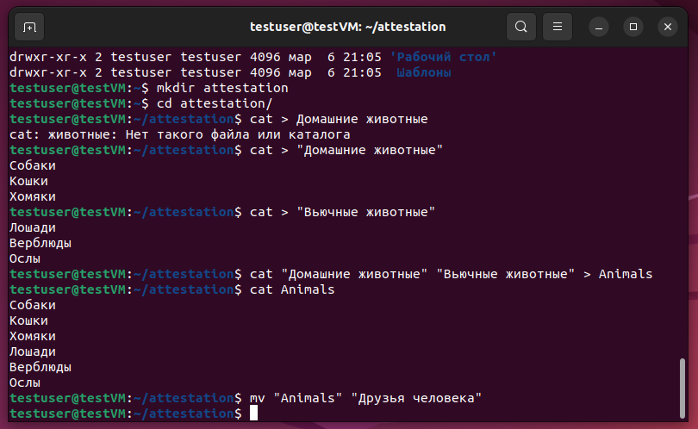

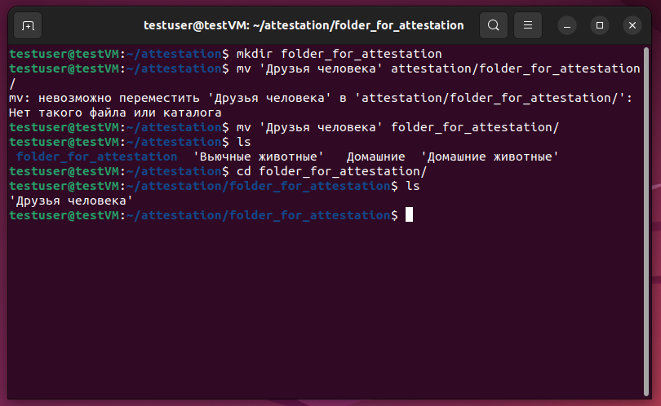

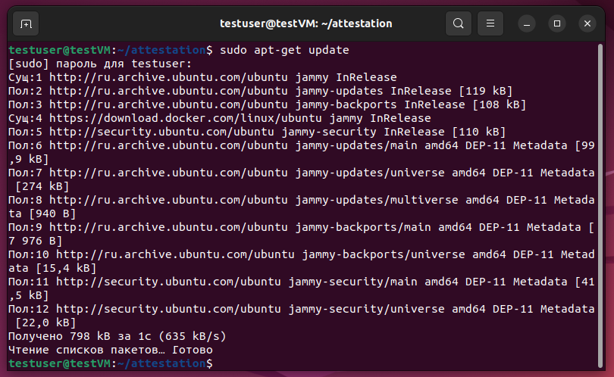

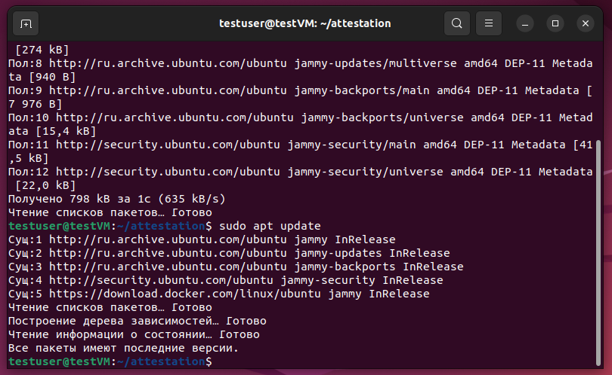

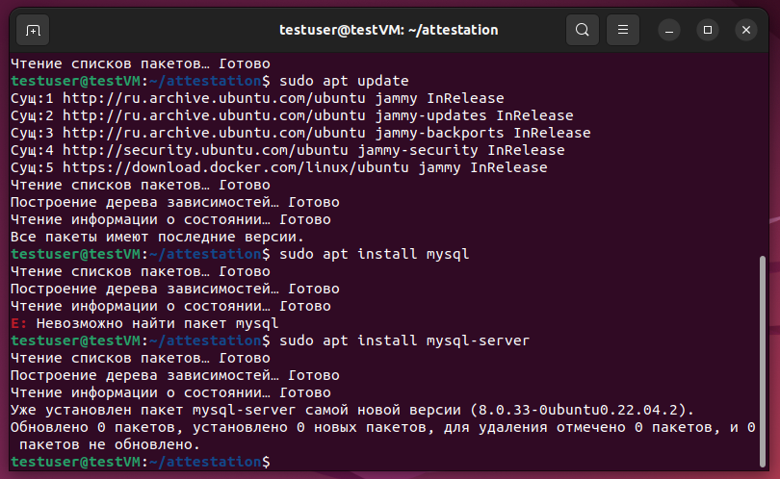

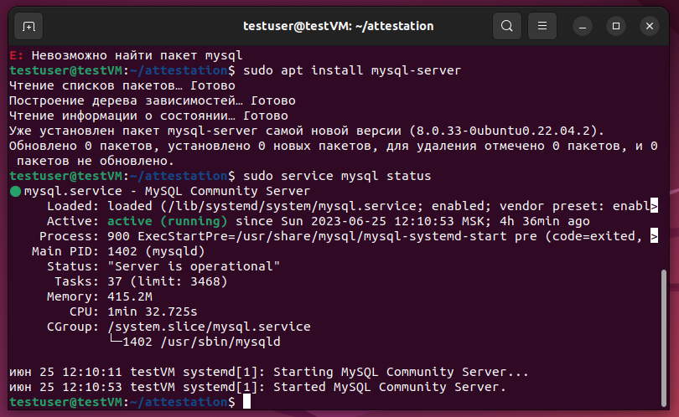

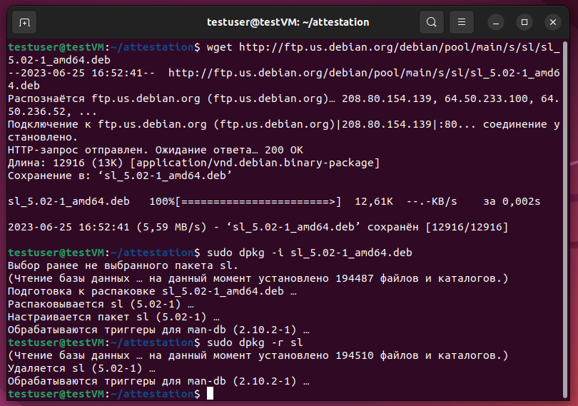

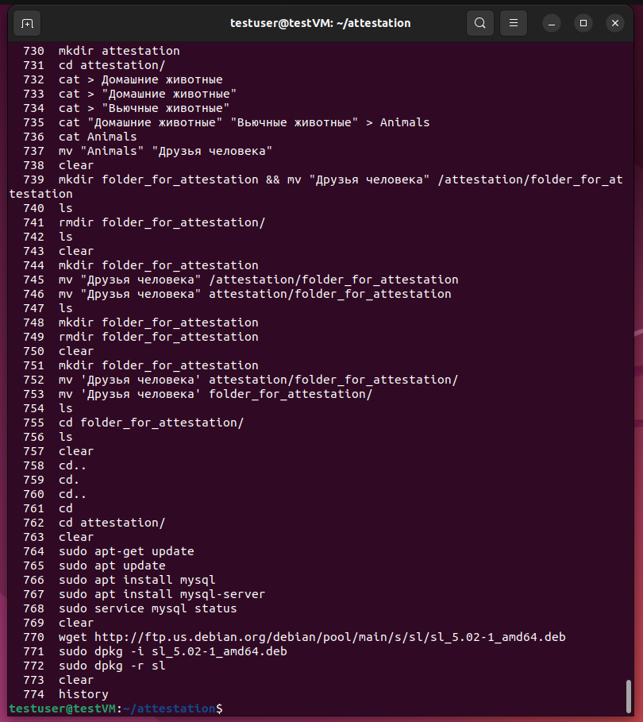

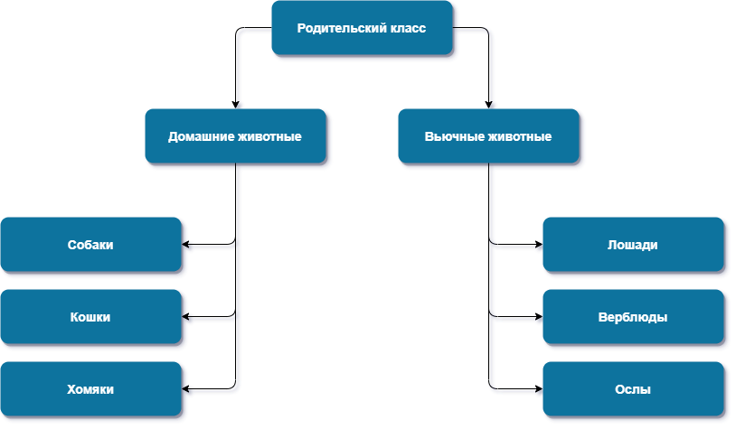

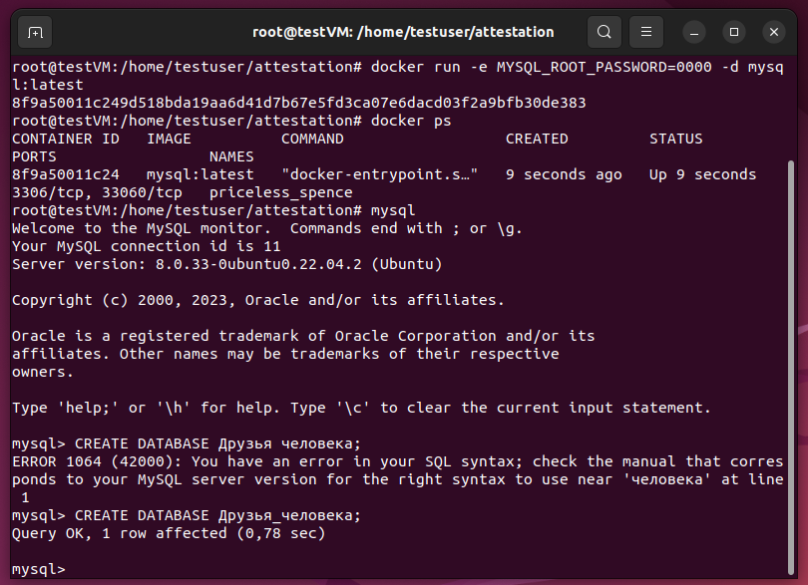

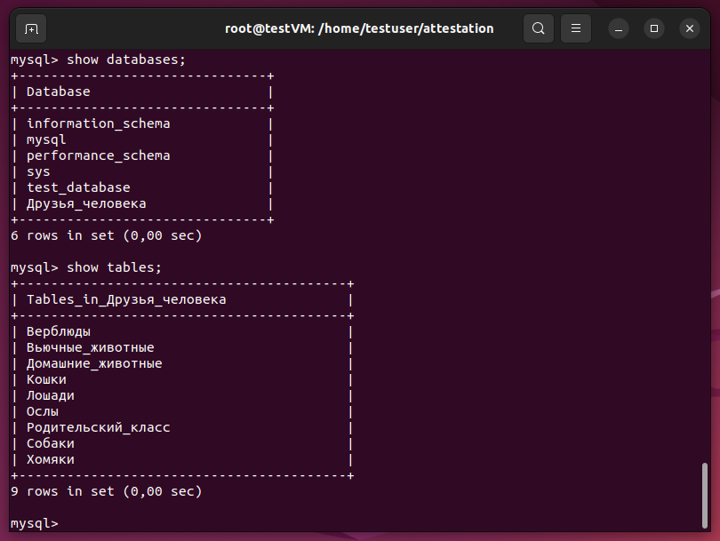
------------------------------------------------------------------------

INSERT INTO Верблюды ( имя, команда, дата_рождения)
VALUES ('Зефир', 'Но, пошел', '2019-09-01'),
('Багдад', 'На месте' '2020-11-12'),
('Скорость', 'Ждать' '2021-04-05');

INSERT INTO Кошки ( имя, команда, дата_рождения)
VALUES ('Маркиз', 'Кис-кис', '2021-01-20'),
('Снежка', 'Давай играть', '2022-03-08');

INSERT INTO Лошади ( имя, команда, дата_рождения)
VALUES ('Спирит', 'Но', '2020-01-21'),
('Воронок', 'Бррррр', '2022-03-08');

INSERT INTO Ослы ( имя, команда, дата_рождения)
VALUES ('Нарик', 'Пошёл', '2019-01-21'),
('Степан', 'Стой', '2021-03-08');

INSERT INTO Собаки ( имя, команда, дата_рождения)
VALUES ('Шарик', 'Дай лапу', '2019-01-21'),
('Бим', 'Лежать', '2020-03-08');

INSERT INTO Хомяки ( имя, команда, дата_рождения)
VALUES ('Долгожитель', 'Кушать', '2022-01-21'),
('Хома', 'Отойди', '2023-03-08');

----------------------------------
TRUNCATE TABLE Верблюды;
CREATE TABLE Парнокопытные AS
SELECT * FROM Лошади
UNION
SELECT * FROM Ослы;
------------------------------------

CREATE TABLE Парнокопытные AS
SELECT *, TIMESTAMPDIFF(MONTH, дата_рождения, CURDATE()) AS возраст_в_месяцах
FROM (
SELECT 'Собаки' AS тип_животного, имя, команда, дата_рождения FROM Собаки
UNION ALL
SELECT 'Кошки' AS тип_животного, имя, команда, дата_рождения FROM Кошки
UNION ALL
SELECT 'Хомяки' AS тип_животного, имя, команда, дата_рождения FROM Хомяки
UNION ALL
SELECT 'Лошади' AS тип_животного, имя, команда, дата_рождения FROM Лошади
UNION ALL
SELECT 'Ослы' AS тип_животного, имя, команда, дата_рождения FROM Ослы
) AS животные
WHERE дата_рождения >= DATE_SUB(CURDATE(), INTERVAL 3 YEAR)
AND дата_рождения <= DATE_SUB(CURDATE(), INTERVAL 1 YEAR);
--------------------------------------------------------------------------
CREATE TABLE Полный_состав AS
SELECT 'Собаки' AS тип_животного, имя, команда, дата_рождения FROM Собаки
UNION ALL
SELECT 'Кошки' AS тип_животного, имя, команда, дата_рождения FROM Кошки
UNION ALL
SELECT 'Хомяки' AS тип_животного, имя, команда, дата_рождения FROM Хомяки
UNION ALL
SELECT 'Лошади' AS тип_животного, имя, команда, дата_рождения FROM Лошади
UNION ALL
SELECT 'Ослы' AS тип_животного, имя, команда, дата_рождения FROM Ослы;

